
Tema
MANUAL TÉCNICO - TG1.4 EUREKABANK RESTFUL .NET CON BDD LOCAL

Autores
MIRANDA CREAMER ALISON SOLANGE
MORAN PALOMO LENIN DAVID
VIVANCO RAZA GABRIEL NICOLAS

Tutor
Ing. Eduardo Mauricio Campaña Ortega
MIS.MDU.CCNA.CCIA.
PhD. (c) Ingeniería de Software PhD. (c) Seguridad Información

Fecha
05/11/2026

ÍNDICE DE CONTENIDOS
ÍNDICE DE CONTENIDOS 1
ÍNDICE DE FIGURAS 1
ÍNDICE DE TABLAS 1
Introducción 3
Objetivos 3
Marco teórico 3
Herramientas 3
Estructura del proyecto 4
Arquitectura 4
Capas del servidor 5
Base de datos 6
Construcción de la base de datos, paso a paso 7
Contrato del servicio 7
Secuencia de una transferencia 8
Mensajes reales de ejemplo 9
Seguridad 9
Clientes 9
Ejecución 9
Pruebas 10
Despliegue y solución de problemas 10

ÍNDICE DE FIGURAS
Ilustración 1. Arquitectura del sistema 5
Ilustración 2. Diagrama de clases del servidor 6
Ilustración 3. Modelo físico (SQL Server) 7
Ilustración 4. Secuencia: registrar una transferencia 8

ÍNDICE DE TABLAS
Tabla 1. Conceptos usados 3
Tabla 2. Herramientas 4
Tabla 3. Estructura de carpetas 4
Tabla 4. Capas del servidor 6
Tabla 5. Operaciones del servicio 8
Tabla 6. Clientes del sistema 9
Tabla 7. Pruebas automáticas principales 10
Tabla 8. Problemas frecuentes 10

Introducción
Este manual explica cómo está construido EurekaBank RESTful .NET: arquitectura, base de datos, contrato del servicio, clientes, ejecución y pruebas.

Objetivos

• Construir un servicio REST que administre cuentas, movimientos y operaciones de dinero con base de datos SQL Server.

• Garantizar que depósitos, retiros y transferencias sean atómicos y que las claves se guarden con hash y sal.

• Ofrecer cuatro clientes (consola, escritorio, web y móvil) con la misma identidad visual y sin reglas del banco.

• Documentar el proceso para poder reconstruir el sistema paso a paso.

Marco teórico
Concepto | Explicación
Servicio web REST | SOAP intercambia mensajes XML descritos por un contrato WSDL; REST expone recursos HTTP que se leen y escriben en JSON.
Arquitectura en capas | Separa contrato, reglas, datos y seguridad para que cada parte cambie sin afectar a las demás.
Transacción ACID | Las operaciones de dinero se aplican completas o no se aplican; los bloqueos de fila evitan que dos operaciones pisen el mismo saldo.
Hash con sal | La clave se guarda como SHA-256 de (sal aleatoria + clave); aunque dos usuarios tengan la misma clave, su hash es distinto.
Cliente delgado | Los clientes solo presentan datos; las reglas viven en el servidor y son iguales para los cuatro.

Tabla 1. Conceptos usados

Herramientas
Herramienta | Uso
.NET 8 con ASP.NET Core Web API | Servidor y servicio
SQL Server | Base de datos local
ADO.NET (Microsoft.Data.SqlClient) | Acceso a datos
Power Designer | Modelos MER (CDM, LDM, PDM) y diagramas UML (OOM)
Git y GitHub | Control de versiones y entrega
Word y PowerPoint | Documentación y presentación

Tabla 2. Herramientas

Estructura del proyecto
Carpeta | Contenido
01. UML | ERS, ECUD y diagramas (casos de uso, actividad, secuencia, clases, arquitectura)
02. MER | Modelo conceptual, lógico y físico
03. BDD | Scripts de la base de datos
04. SERVIDOR y 04. CLI* | Código del servidor y de los cuatro clientes
05. DOCUMENTACION | Diccionario, manuales, evidencias y presentación
POWER DESIGNER | Archivos de Power Designer

Tabla 3. Estructura de carpetas

Arquitectura
El servidor (.NET 8 con ASP.NET Core Web API, REST) recibe las llamadas de los clientes, aplica las reglas y accede a SQL Server con ADO.NET (Microsoft.Data.SqlClient). Los clientes no tienen reglas del banco.
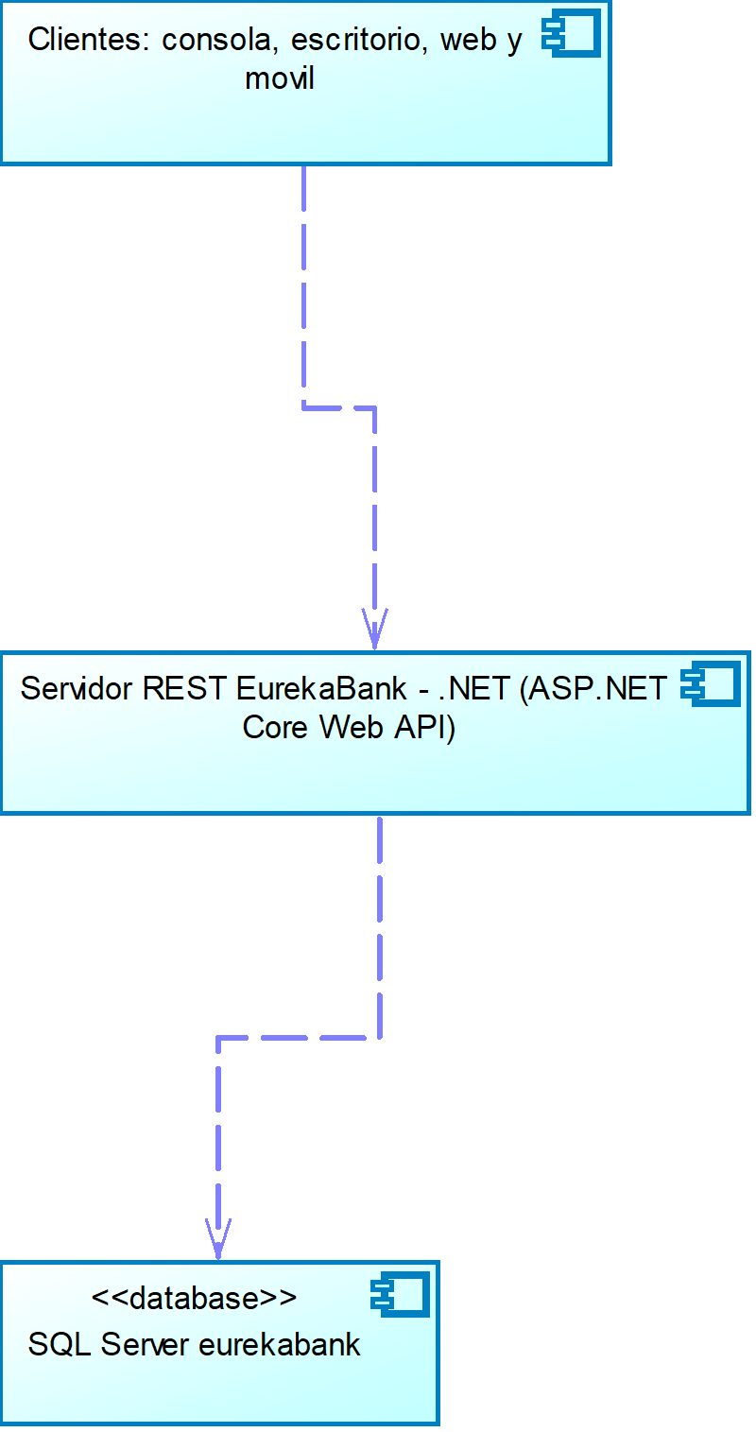
Ilustración 1. Arquitectura del sistema

Capas del servidor
Capa | Responsabilidad
WS (contrato) | Publica las operaciones del servicio; solo delega.
Servicios | ServicioEureka: valida datos, inicia sesión y decide el resultado de cada operación.
Datos | EurekaRepositorio: todo el SQL; las operaciones de dinero corren en una transacción.
Seguridad | Claves: SHA-256 de (sal + clave) y comparación en tiempo constante.
Modelos | DatosCuenta, MovimientoData y ResultadoOperacion.

Tabla 4. Capas del servidor
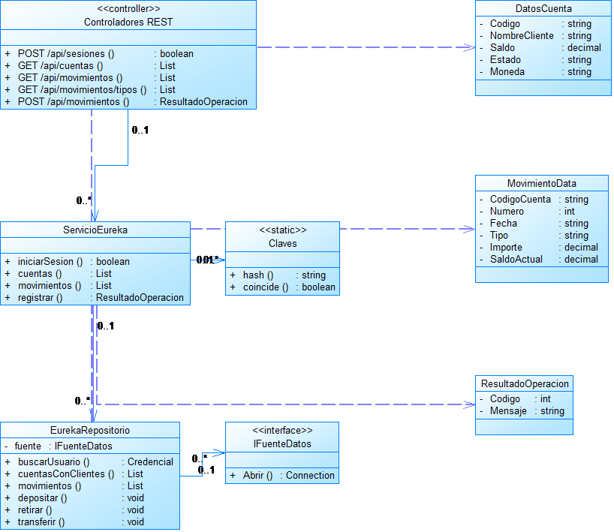
Ilustración 2. Diagrama de clases del servidor

Base de datos
Scripts en 03. BDD: 01 crea la base y las tablas; 02 carga datos de ejemplo (3 empleados, 6 clientes, 6 cuentas, 9 movimientos).
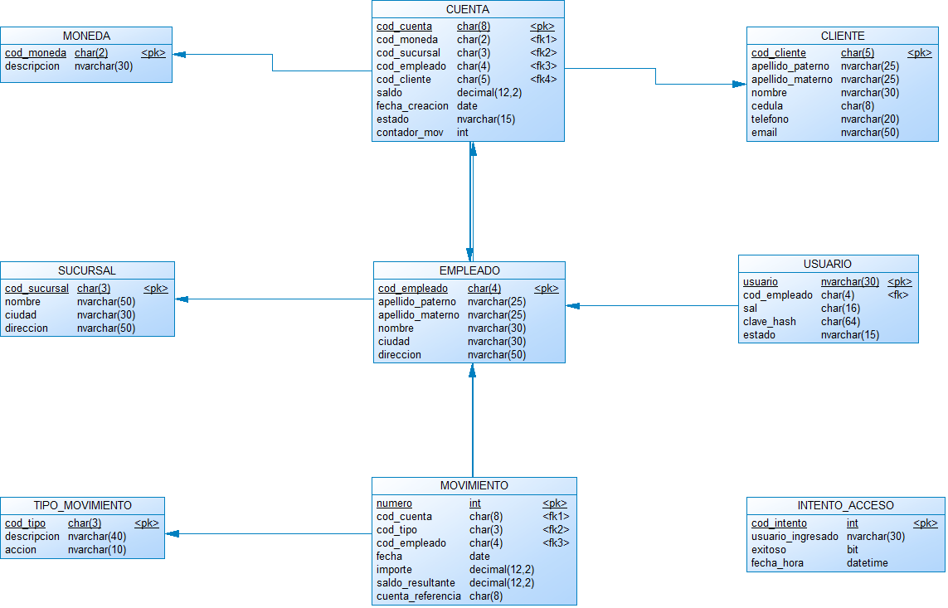
Ilustración 3. Modelo físico (SQL Server)
Reglas aplicadas en la propia base: saldo mayor o igual a 0, importe mayor a 0, accion solo INGRESO o SALIDA, cédula única y llaves foráneas.

Construcción de la base de datos, paso a paso

1. Crear la base eurekabank y las 9 tablas con el script de creación de 03. BDD.

2. Cargar los datos de ejemplo con el script de carga: 3 empleados con usuario, 6 clientes, 6 cuentas y 9 movimientos.

3. Verificar con una consulta, por ejemplo SELECT cod_cuenta, saldo FROM cuenta, que existan las 6 cuentas.
Fragmento real del script de creación (tablas cuenta y movimiento):
CREATE TABLE cuenta (cod_cuenta CHAR(8) NOT NULL PRIMARY KEY, cod_moneda CHAR(2) NOT NULL REFERENCES moneda(cod_moneda), cod_sucursal CHAR(3) NOT NULL REFERENCES sucursal(cod_sucursal), cod_empleado_crea CHAR(4) NOT NULL REFERENCES empleado(cod_empleado), cod_cliente CHAR(5) NOT NULL REFERENCES cliente(cod_cliente), saldo DECIMAL(12,2) NOT NULL CHECK (saldo >= 0), fecha_creacion DATE NOT NULL, estado NVARCHAR(15) NOT NULL DEFAULT 'ACTIVO', contador_mov INT NOT NULL DEFAULT 0);
CREATE TABLE movimiento (cod_cuenta CHAR(8) NOT NULL REFERENCES cuenta(cod_cuenta), numero INT NOT NULL, fecha DATE NOT NULL, cod_empleado CHAR(4) NOT NULL REFERENCES empleado(cod_empleado), cod_tipo CHAR(3) NOT NULL REFERENCES tipo_movimiento(cod_tipo), importe DECIMAL(12,2) NOT NULL CHECK (importe > 0), saldo_resultante DECIMAL(12,2) NOT NULL, cuenta_referencia CHAR(8) NULL, PRIMARY KEY (cod_cuenta, numero));

Contrato del servicio
Dirección: http://localhost:5081/api.
Ruta | Parámetros | Devuelve | Descripción
POST /api/sesiones | usuario, contrasena (JSON) | true o false | Inicio de sesión: compara el hash de la clave
GET /api/cuentas | (ninguno) | lista JSON de cuentas | Cuentas ACTIVAS con cliente, moneda y saldo
GET /api/movimientos?cuenta= | cuenta (vacío = todas) | lista JSON de movimientos | Movimientos con saldo resultante, del más reciente al más antiguo
GET /api/movimientos/tipos | (ninguno) | lista JSON de texto | DEPOSITO, RETIRO, TRANSFERENCIA
POST /api/movimientos | cuentaOrigen, cuentaDestino, tipo, importe (JSON) | codigo y mensaje (JSON) | codigo 1 = éxito, -1 = error con su mensaje

Tabla 5. Operaciones del servicio

Secuencia de una transferencia
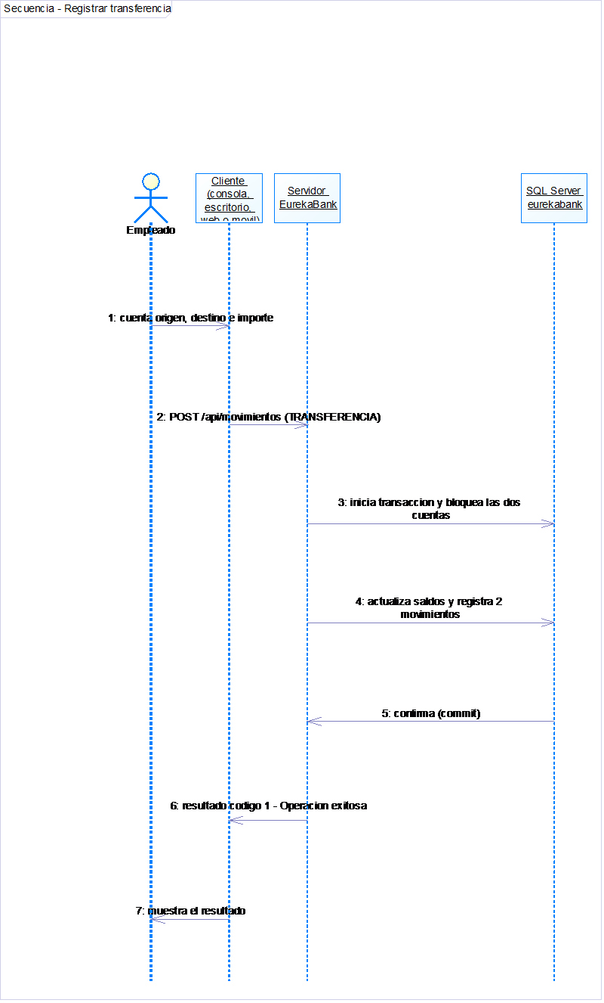
Ilustración 4. Secuencia: registrar una transferencia

Mensajes reales de ejemplo
Solicitud:
POST /api/movimientos
Content-Type: application/json

{ "cuentaOrigen": "00100001", "cuentaDestino": "00100002", "tipo": "TRANSFERENCIA", "importe": 25.00 }

Respuesta:
HTTP 200
{ "codigo": 1, "mensaje": "Transferencia registrada" }

Seguridad

• Las claves se guardan como SHA-256 de (sal + clave); la sal es distinta por usuario.

• Todas las consultas usan parámetros (no se arma SQL con texto del usuario).

• Los intentos de inicio de sesión quedan registrados.

• La cadena de conexión no está en el código: variable de entorno o appsettings.

Clientes
Cliente | Tecnología | Carpeta
Consola | .NET 10, menú numerado | 04. CLICON/ClienteConsola
Escritorio | WPF + BlazorWebView (interfaz compartida) | 04. CLIESC/ClienteEscritorio
Web | Blazor Server, puerto 5090 | 04. CLIWEB/ClienteWeb
Móvil | .NET MAUI Blazor (Android) | 04. CLIMOV/ClienteMovil

Tabla 6. Clientes del sistema
Los cuatro clientes comparten el mismo cliente del servicio (RestClient) y la misma interfaz, por lo que se ven igual. Para usar otro servidor se cambia la dirección con la variable EUREKA_URL o con el campo "Servidor" del inicio de sesión.

Ejecución

1. Base de datos: sqlcmd -S localhost -E -i "03. BDD/01_CrearBaseYTablas.sql" y luego 02_CargaDatos.sql.

2. Servidor: cd "04. SERVIDOR/API_EurekaBank_RESTDOTNET_GR07" y dotnet run (Swagger en /swagger) (puerto 5081).

3. Clientes: dotnet run en la carpeta de cada cliente. Móvil: instalar el APK.

4. Usuarios de demostración: lmoran, amiranda y gvivanco, clave Eureka2026!.

Pruebas
35 pruebas xUnit: 24 del servicio y la base (con una base SQL Server temporal creada con los scripts reales) y 11 de la API REST por HTTP/JSON. Cubren inicio de sesión, consultas, depósito, retiro, transferencia, saldo insuficiente, rollback y validaciones.
Prueba | Qué comprueba
Inicio de sesión correcto e incorrecto | El hash con sal acepta la clave real y rechaza cualquier otra
Depósito y retiro | El saldo cambia en el importe exacto y queda el movimiento con su saldo resultante
Retiro sin saldo | Devuelve error y no cambia nada
Transferencia | Las dos cuentas cambian y cada una guarda su movimiento con la cuenta de referencia
Transferencia fallida | Rollback: ninguna cuenta ni movimiento queda a medias
Validaciones | Importe 0 o negativo, cuenta inexistente o anulada y misma cuenta se rechazan

Tabla 7. Pruebas automáticas principales

Despliegue y solución de problemas
Problema | Causa y solución
El cliente no conecta | Servidor apagado o dirección distinta: revisar el campo Servidor o la variable EUREKA_URL.
Otro equipo no se conecta | Iniciar el servidor escuchando en todas las interfaces y abrir el puerto 5081 en el firewall.
Error de base de datos | Revisar que los scripts de 03. BDD se ejecutaron y que la cadena de conexión es correcta.
Usuario o clave incorrectos | Usar lmoran, amiranda o gvivanco con la clave Eureka2026!.

Tabla 8. Problemas frecuentes

